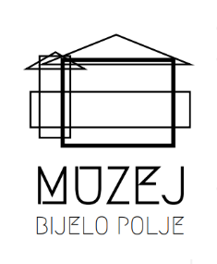
CRNA GORA
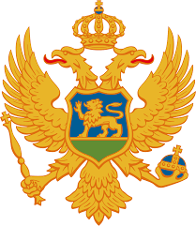
OPŠTINA BIJELO POLJE
JAVNA USTANOVA M ♦ U ♦ Z ♦ E ♦ J BIJELO POLJE
Radnička 19, Bijelo Polje, 84000
E-maill: zmbpmne@gmail.com / muzej@bijelopolje.co.me
Tel./faks: +38250 431-579
Šifra djelatnosti: 91.02
PIB: 03119556
Registarski broj: 80027042
Žiro račun: ; 520 – 36684 – 21 Hipotekarna banka
/

Broj: 01-070/26-92/2 Bijelo Polje, 20.2.2026.godina
Veza: 03-070/26-92
Za:
Predmet:Odluka o usvajanju Vodiča za pristup informacijama

Na osnovu člana 42 stav 1 tačka 3 Poslovnika o radu Savjeta JU Muzej Bijelo Polje, člana 24 stav 1 tačka 6 Statuta JU Muzej Bijelo Polje br.08/16 i Odluke o usvajanju istog( " Službeni list Crne Gore " - Opštinski propisi , broj 5/2017.god. ), na sjednici održanoj 20.2.2026.godine, Savjet JU Muzej jednoglasno je donio sljedeću:
ODLUKU
Usvaja se Vodič za pristup informacijama.
Obrazloženje
Savjet JU Muzej Bijelo Polje je konstatovao da je Vodič za pristup informacijama usklađen sa Zakonom o slobodnom pristupu informacijama (“Službeni list Crne Gore”), br. 30/2017 i Izmjenama i dopunama Zakona o slobodnom pristupu informacijama, ( Službeni list Crne Gore”), broj 66/25 i jednoglasno ga usvojio.
SAVJET JU MUZEJ BIJELO POLJE

__________________________________
Predsjednik, Azem Idrizović

Dostavljeno : Članovima Savjeta JU Muzej Bijelo Polje
Arhivi Muzeja, a/a

